Національний Педагогічний університет України імені М.П.Драгоманова

Факультет інформатики

Програмування в інтернеті

Звіт з виконання лабораторної роботи №2

Виконав студент 32ІПЗ групи

Окутий Ілля Олексійович

Перевірив викладач

Картух В.Я.

Київ – 2021

1.Напишіть функцію яка приймає першим аргументом тип елемента а другим колір та встановлює для всіх елементів вказаного типу вказаний колір як колір фону.

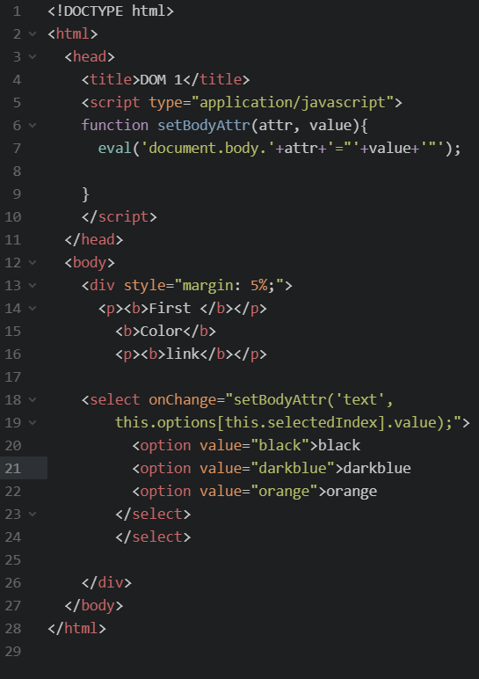

Результат:

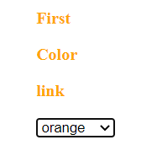

2.Напишіть функцію яка повертає кількість присутніх на сторінці посилань а також повертає текст першого і останнього посилання.

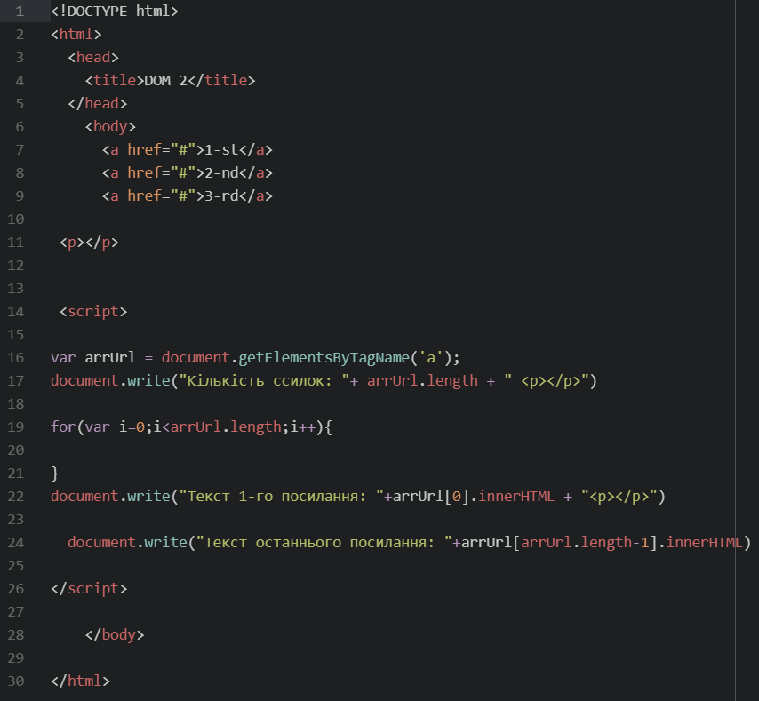

Результат:

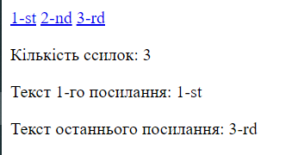

4.Створіть веб сторінку із заголовком H1 “Улюблені книги”.Додайте тег script внизу сторінки який містить масив з об’єктами ваших п’яти улюблених книг. Кожен об’єкт містить поля: назва, автор,рік випуску. Напишіть функцію яка на основі даного масиву створить нумерований список книг та додасть його до сторінки. Кожна книга міститься всередині елемента <li>де кожне з полів міститься всередині тега <p>.

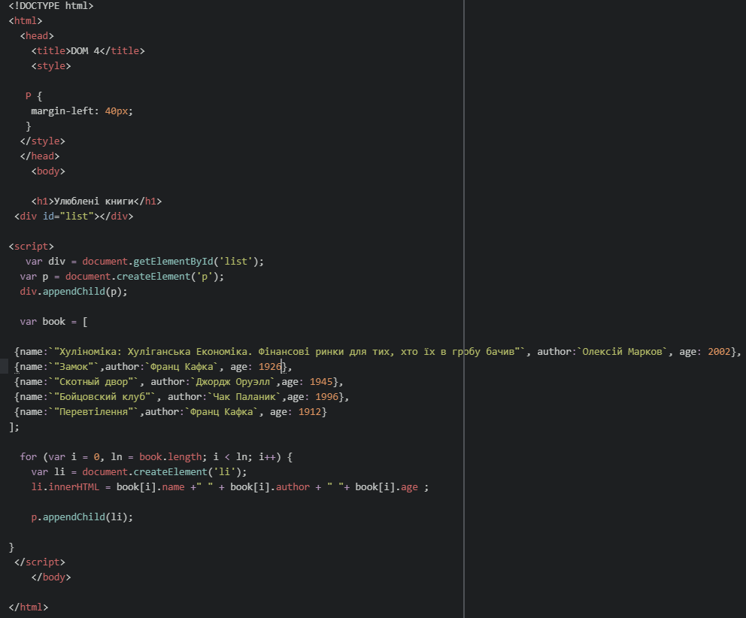

Результат:

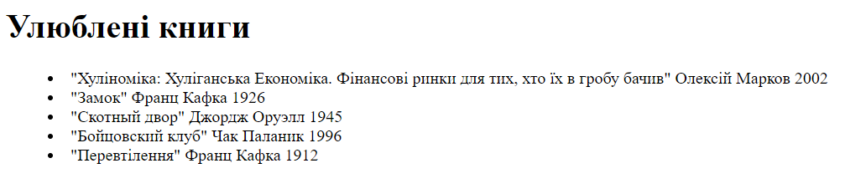

5.Створіть веб сторінку із заголовком H1 “Про мене“.

Додайте тег script внизу сторінки. З допомогою JS встановіть тип шрифта Arial для тегу body.Замініть значення полів на свої дані. Встановіть для кожного <li>класс .my-list-item.Всередині тега head створіть тег styleв якому для всіх елементів класу my-list-item встановіть колір шрифта зелений.

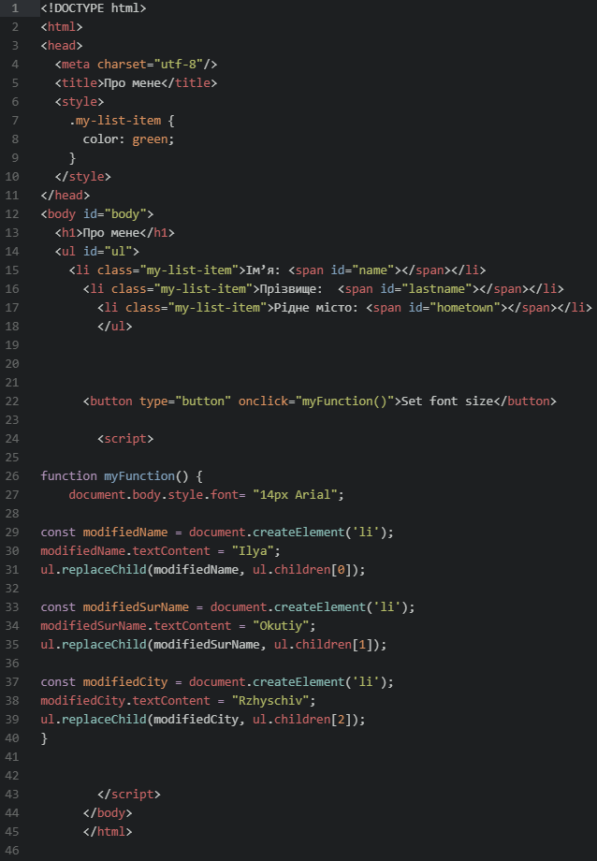

Результат:

